ANEXO 1. ANÁLISIS DE RIESGO DE DESASTRES
Amenaza por erosión
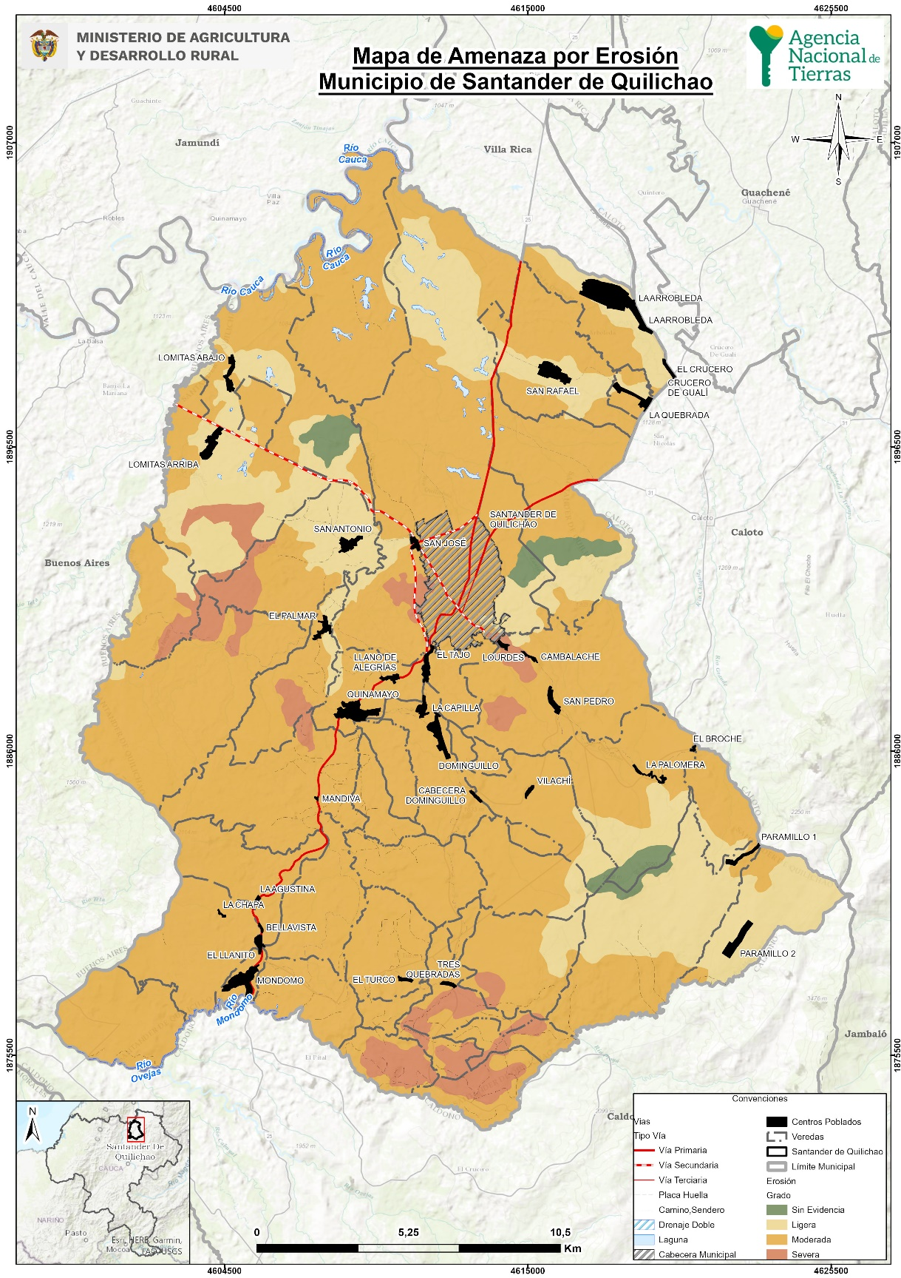

Amenaza por Remoción
